清水減圧弁
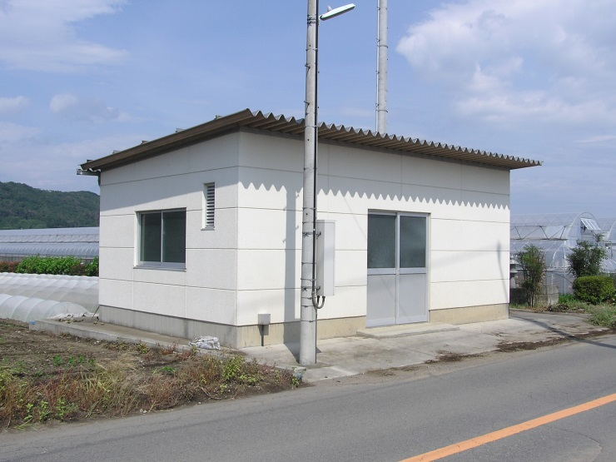
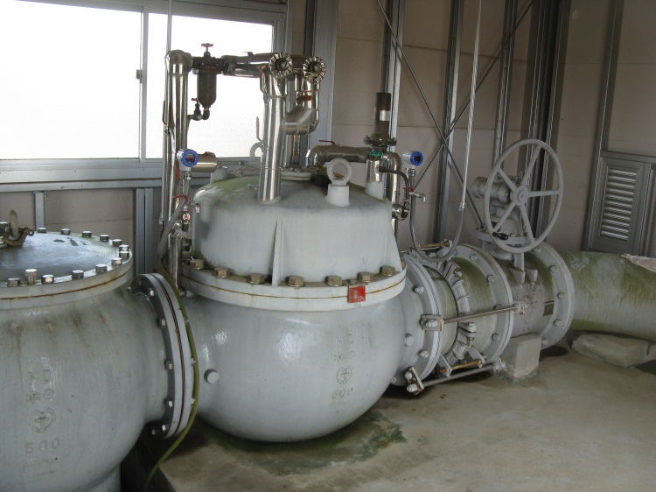
清水減圧弁室建屋 清水減圧弁本体（φ500ｍｍ）

清水減圧弁は清水新沼から清水除塵機を経て清水幹線により送水された圧力を5.6ｋから3.0ｋに減圧し、
鹿北部工区、10工区（陣屋、沢田等）11工区（杉菜原、学校前等）、11-2工区（桃頭）、久宮工区に送水し
ています。監視システムにより一次側、二次側の圧力を常時監視することにより、ゴミづまり等による異常
が起きた場合にも迅速な対応がとれるようになりました。
大間々用水土地改良区には、清水減圧弁の外に阿左美減圧弁（φ350mm）があります。阿左美減圧弁は
早川貯水池から早川幹線より分水し阿左美幹線に送水する圧力を減圧し、6工区（藤原、堀上）6-1工区（吹
上）、8工区（岩宿）、9工区（鹿天神）、16工区（上鹿田）に送水しています。

